附件

各设区市教育满意度调查二维码

1．南京市：2022-9-19 00:00:00 ~ 2022-9-23 23:59:59
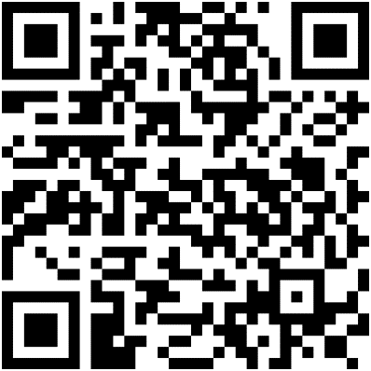

2．淮安市：2022-9-19 00:00:00 ~ 2022-9-23 23:59:59
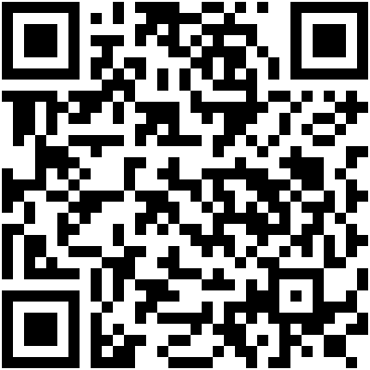

3．盐城市：2022-9-19 00:00:00 ~ 2022-9-23 23:59:59
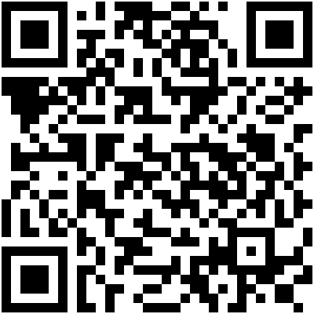

4．扬州市：2022-9-19 00:00:00 ~ 2022-9-23 23:59:59
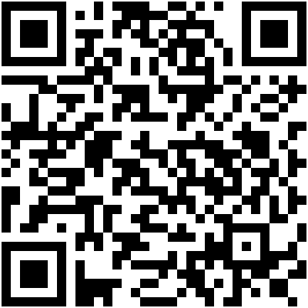

5．镇江市：2022-9-19 00:00:00 ~ 2022-9-23 23:59:59
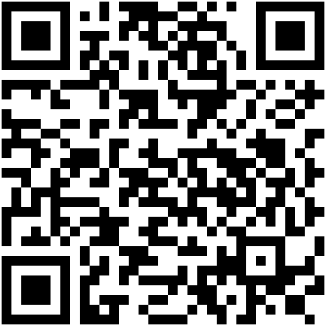

6．泰州市：2022-9-19 00:00:00 ~ 2022-9-23 23:59:59
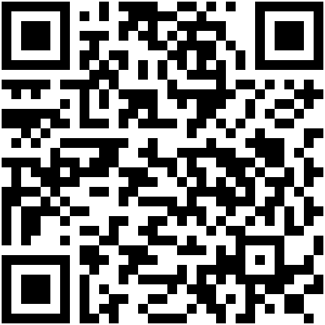

7．宿迁市：2022-9-19 00:00:00 ~ 2022-9-23 23:59:59
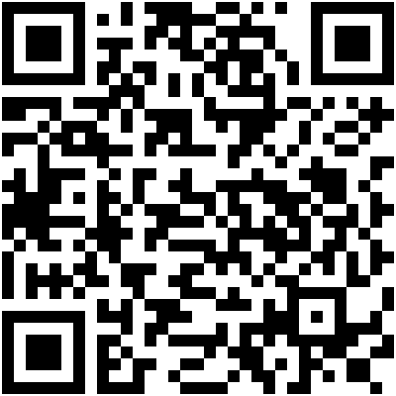

8．无锡市：2022-9-26 00:00:00 ~ 2022-9-30 23:59:59
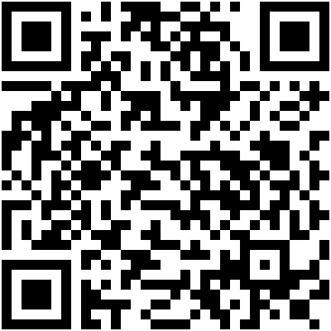

9．徐州市：2022-9-26 00:00:00 ~ 2022-9-30 23:59:59
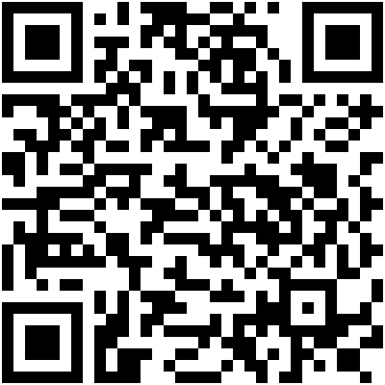

10．常州市：2022-9-26 00:00:00 ~ 2022-9-30 23:59:59
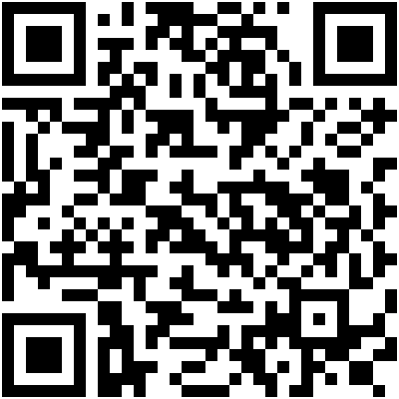

11．苏州市：2022-9-26 00:00:00 ~ 2022-9-30 23:59:59
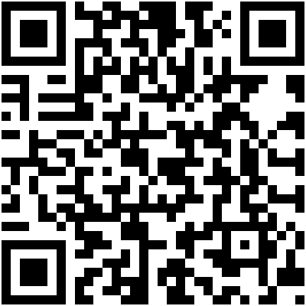

12．南通市：2022-9-26 00:00:00 ~ 2022-9-30 23:59:59
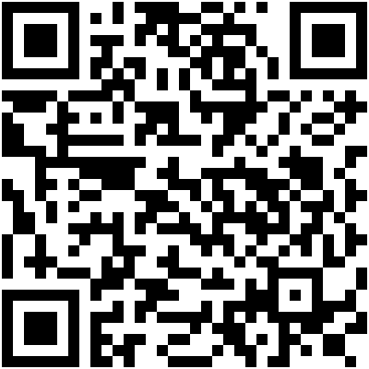

13．连云港市：2022-9-26 00:00:00 ~ 2022-9-30 23:59:59
